Номер в едином Федеральном Реестре туроператоров РТО 010460
Гостевой дом «РАФАЭЛЬ» в Геленджике

Гостевой дом предлагает благоустроенные номера с бассейном и много дополнительных услуг!

До моря 8−10 минут пешком! Чистое море центральной части бухты. Рядом аквапарки, магазины, остановка, развлечения на набережной, кафе и рестораны.

В каждом номере сплит-система, телевизор, холодильник, душ и туалет, фен.

Завтраки, обеды и ужины за разумную цену и по -домашнему вкусно. Мангальная зона. Экскурсии, джипинг. Бесплатная парковка. Wi-Fi.
Расстояния:  Условия заезда-выезда: | - пляж галечный - 7-10 минут  - набережная - 7-10 минут  - центр города - 10 минут (на авто)  - центр развлечений - 10-15 минут  - дельфинарий - 20 минут  - аквапарк - 15 минут  - рынок - 5 минут  - магазин продукты - 5 минут  - остановка транспорта - 5 минут  - банкомат Сбербанк - 5 минут  - аптека - 5 минут  заселение по номерам после 14:00 в день прибытия. Освобождение номеров до 08:00 в день отъезда.  Стоимость тура на одного человека (в рублях) за заезд:

График выездов | 2х местный  Завтрак включён | 3х местный  Завтрак включён | Двухкомнатный семейный 4х м  Завтрак включён
07.06 – 16.06.2024 | 24700 | 22600 | 20500
14.06 – 23.06 2024 | 24700 | 22600 | 20500
21.06 – 30.06.2024 | 24700 | 22600 | 20500
28.06 – 07.07.2024 | 29800 | 25850 | 22300
05.07 – 14.07.2024 | 31700 | 27200 | 22800
12.07 – 21.07.2024 | 31700 | 27200 | 22800
19.07 – 28.07.2024 | 31700 | 27200 | 22800
26.07 – 04.08.2024 | 31700 | 27200 | 22800
02.08 – 11.08.2024 | 31700 | 27200 | 22800
09.08 – 18.08.2024 | 31700 | 27200 | 22800
16.08 – 25.08.2024 | 31700 | 27200 | 22800
23.08 – 01.09.2024 | 31700 | 27200 | 22800
30.08 – 08.09.2024 | 25600 | 25900 | 19500
06.09 – 15.09.2024 | 24500 | 19500 | 18800
В стоимость входит: Проезд на комфортабельном автобусе, проживание в номерах выбранной категории, сопровождение, страховка от несчастного случая на время проезда
Если приобретается отдельный проезд: Взрослые - 6500 руб., дети до 10 лет 6000 руб.

Территория

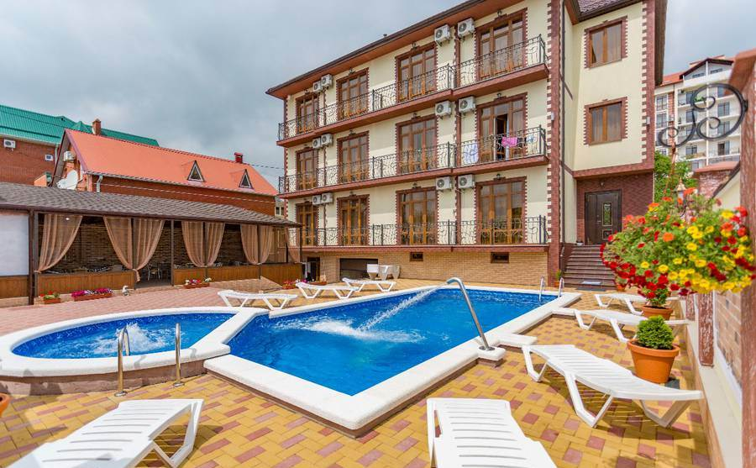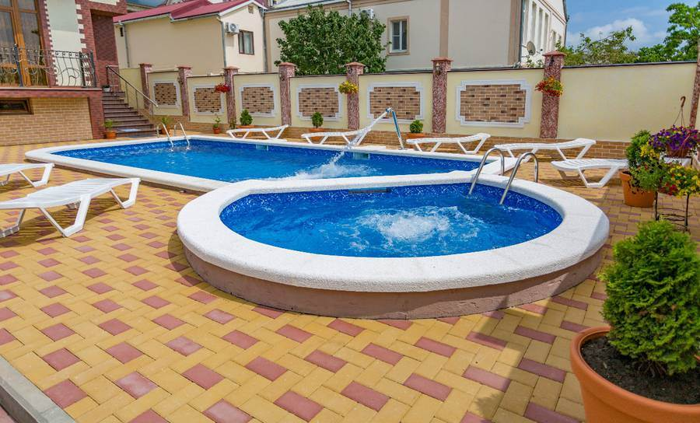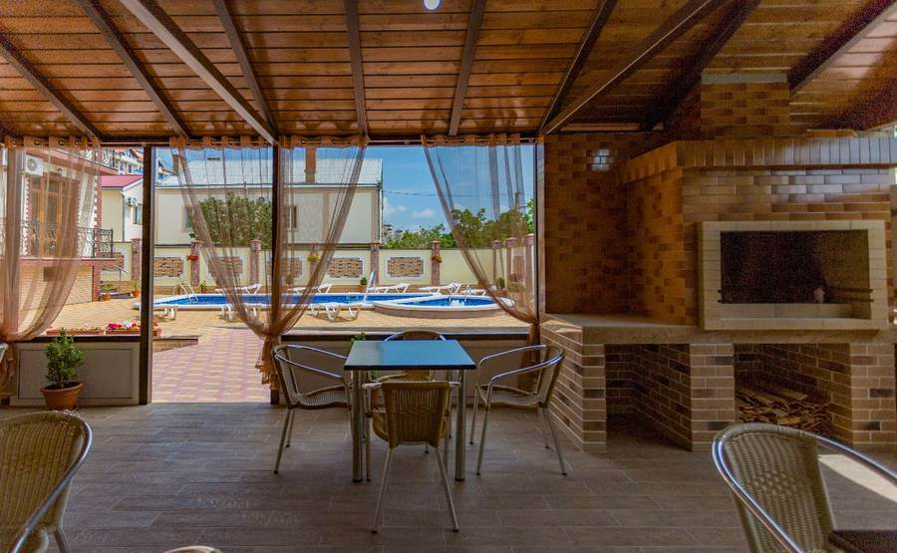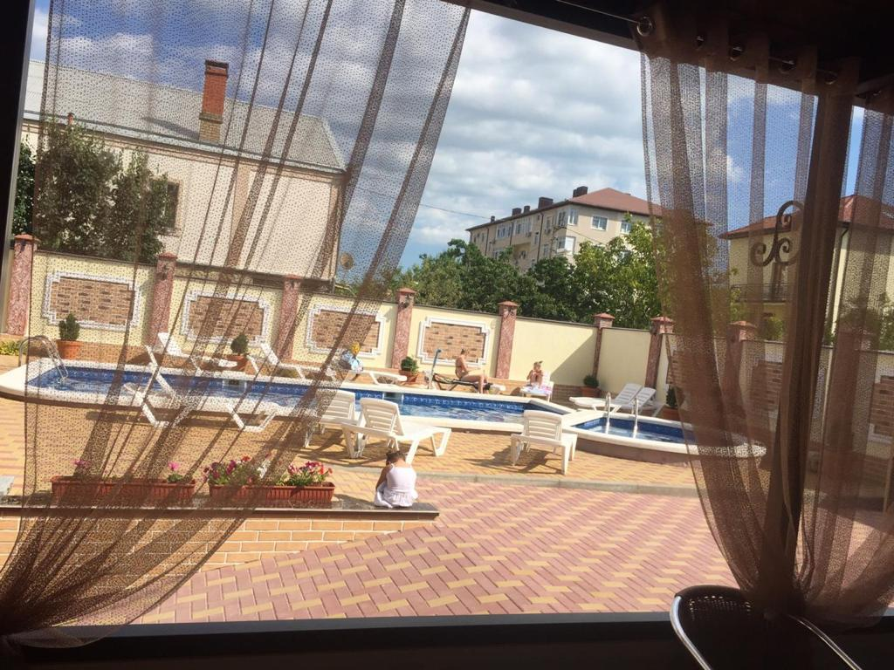
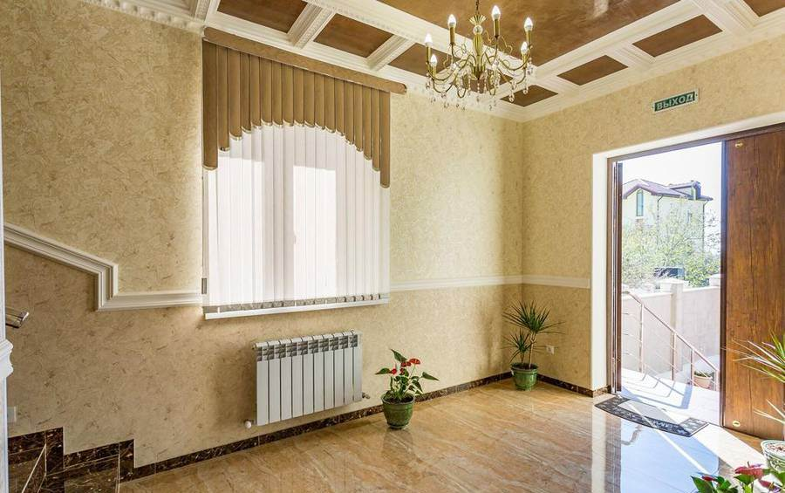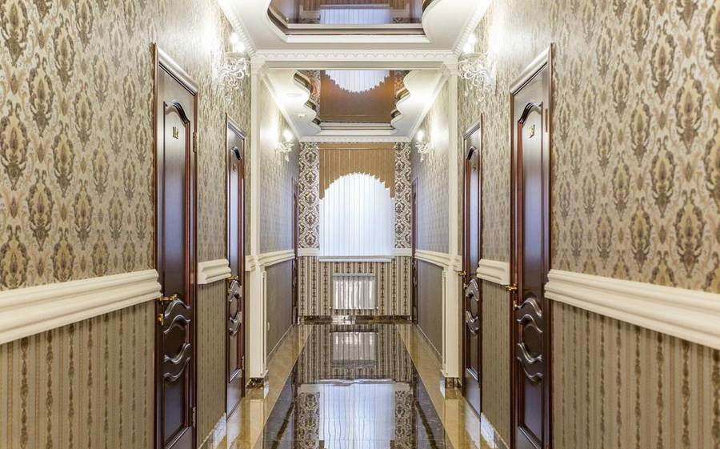

Номера

Двухместный номер Делюкс
Душ и туалет в номере Кондиционер Телевизор Холодильник Балкон
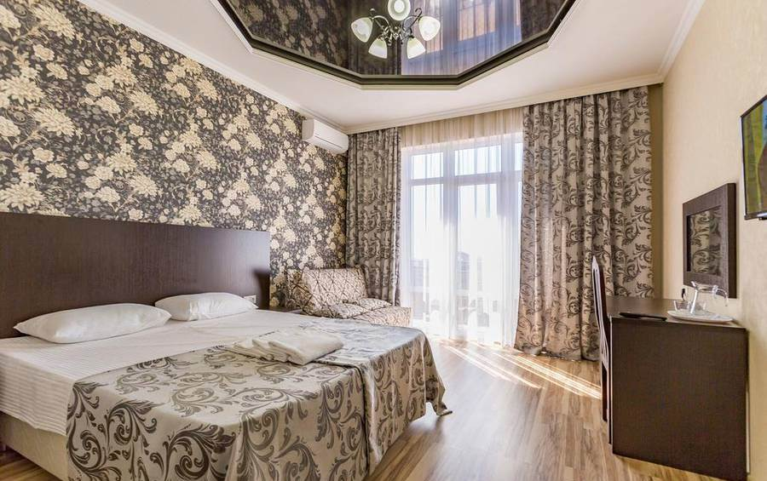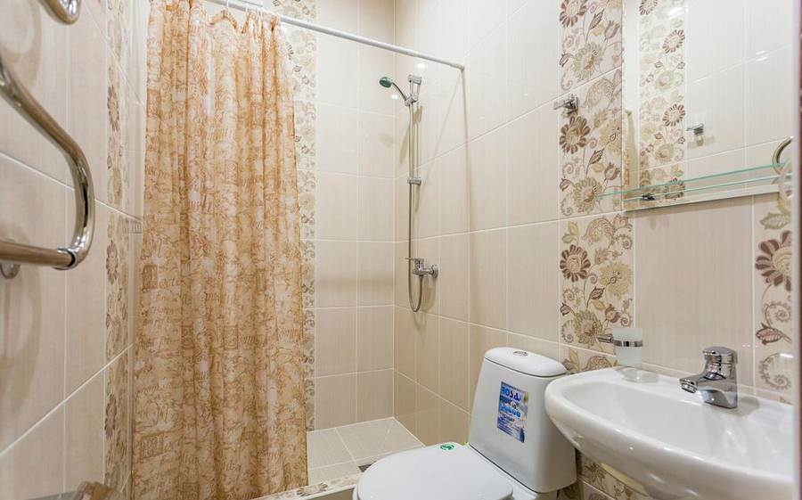
Трёхместный номер
Душ и туалет в номере Кондиционер Телевизор Холодильник Балкон
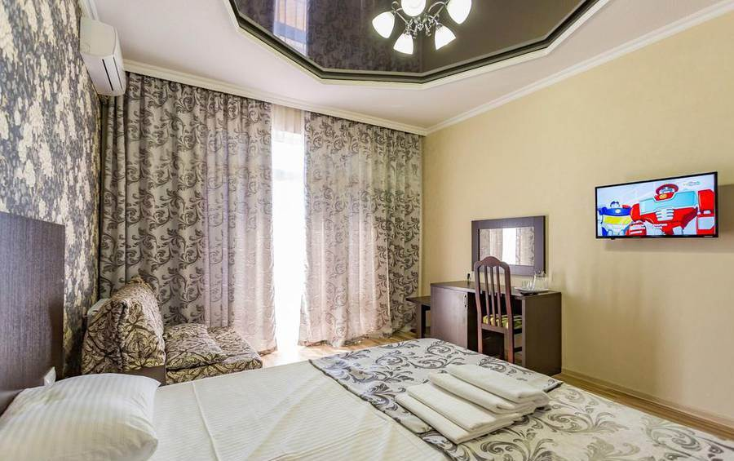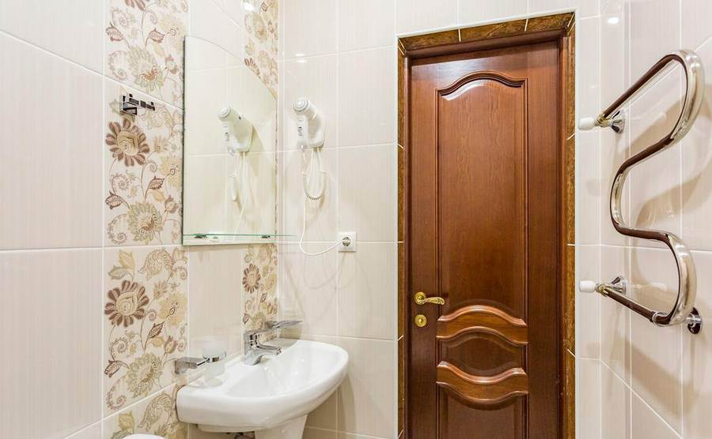
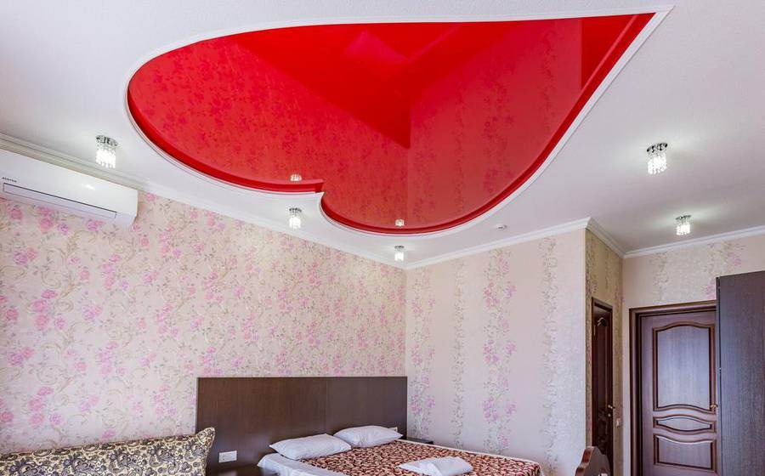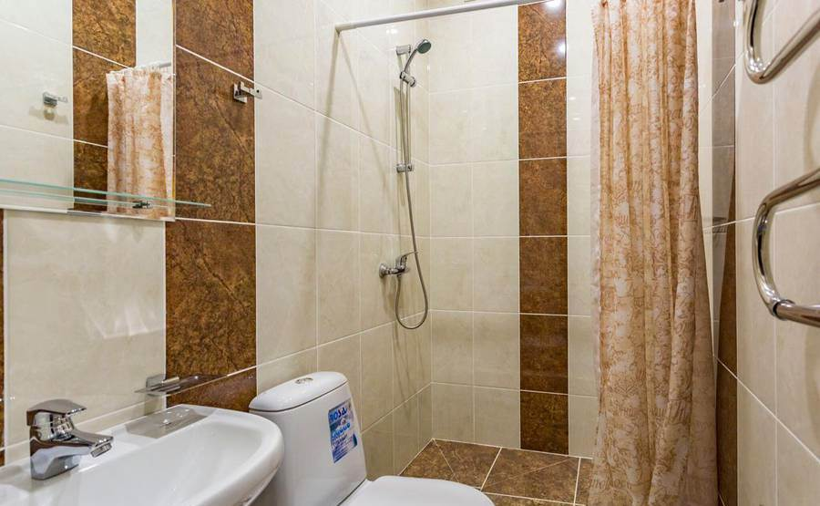

Семейный номер
Душ и туалет в номере Кондиционер Телевизор Холодильник Балкон
